Městský dům dětí a mládeže ve Vlašimi připravuje zájezd do Divadla S+H Praha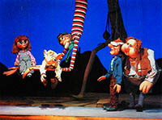

Hurvínek s Máničkou se dostanou do světa pohádek. Na své pouti se seznámí nejen s Dlouhým, Širokým a Bystrozrakým, ale i dědem Vševědem a dalšími pohádkovými postavičkami. A pořádně si to užijí!!

Zájemci se mohou hlásit v MěDDM Vlašim nebo na tel.č. 724148443

